**Interactivo F1: Presentación de diapositivas**

**\*** Nombre del guión a que corresponde el ejercicio

MA_06_02_CO

**DATOS DEL RECURSO**

**\*** Título del recurso (**65** caracteres máx.)

El sistema de numeración decimal

**\*** Descripción del recurso

Este recurso de tipo expositivo permite al estudiante ver las propiedades, normas y símbolos del sistema de numeración decimal

**\*** Palabras clave del recurso (separadas por comas ",")

Sistema de numeración decimal

**\*** Tiempo estimado (minutos)

5

**\*** Acción didáctica (indicar sólo una)

|  |  |  |  |  |  |  |  |
| --- | --- | --- | --- | --- | --- | --- | --- |
| Exposición | x | Ejercitación |  | Preguntas con respuesta libre |  | Juegos |  |
| Estudio |  | Proyecto |  | Evaluación |  | Generador de actividades |  |

**\*** Competencia (indicar sólo una)

|  |  |  |  |
| --- | --- | --- | --- |
| … en comunicación lingüística |  | … matemática | x |
| … en el conocimiento y la interacción con el mundo físico |  | Tratamiento de la información y competencia digital |  |
| … social y ciudadana |  | … cultural y artística |  |
| … para aprender a aprender |  | Autonomía e iniciativa personal |  |

**\*** Tipo de Media (indicar sólo una)

|  |  |  |  |  |  |  |  |
| --- | --- | --- | --- | --- | --- | --- | --- |
| Secuencia de imágenes | x | Video |  | Animación |  | Interactivo |  |
| Actividad |  | Web |  | Mapa conceptual |  | Audio |  |
| Texto |  | Imagen |  | Documento |  |  |  |

**\*** Nivel del ejercicio, 1-Fácil, 2-Medio ó 3-Difícil

1

**FICHA DEL PROFESOR**

**Objetivo**

Por medio de recurso de tipo expositivo, los alumnos podrán ver el sistema de numeración decimal, su forma de escritura y sus reglas.

**Propuesta**

Antes de la presentación

Para iniciar se les pedirá a los estudiantes recordar lo que conocen sobre el sistema de numeración decimal, su forma de escritura, las unidades, decenas, centenas, etc.

En esta sesión se hacen indicaciones iníciales por parte del docente, siendo usted un intermedio para la construcción del conocimiento colectivo, haciendo preguntas motivadoras sobre los preconceptos que poseen los estudiantes sobre el tema a trabajar; es decir el sistema de numeración decimal, preguntas como quién o quiénes crearon los símbolos que hoy usamos, cómo piensan que fue la idea de colocar un número llamado cero?, ¿para qué se utilizan los números?, ¿cómo ellos habían aprendido a contar?; ¿qué creen que es un número?, ¿qué sistemas de representación numérica conocen?. Así los estudiantes se mostraran motivados y mostraban interés en participar al contestar estas preguntas.

**Durante la presentación**

De este espacio de interacción colectiva surgirá la necesidad por parte de sus estudiantes de conocer a fondo la estructura y funcionamiento del sistema de numeración decimal.

Después de la presentación

Proponga actividades para que los estudiantes escriban de forma polinómica varios números que sean representativos en su vida, como el número del teléfono, la edad, la fecha de nacimiento y otras que a usted se le ocurran.

**FICHA DEL ALUMNO**

**Sistema de numeración decimal**

Desde hace más de 5.000 años la gran mayoría de las civilizaciones han contado en unidades, decenas, centenas, miles, millones, etc. Es decir de la misma forma que seguimos haciéndolo hoy. Actualmente usamos el sistema de numeración hinduarabigo que contiene 10 símbolos es decir es en base 10.

**¡Recuerda!**

Los símbolos del sistema de numeración decimal son 0, 1, 2, 3, 4, 5, 6, 7, 8, 9

Puedes obtener mayor información [[VER]](https://www.youtube.com/watch?v=zdsrCeg8fXA)

**DATOS DEL INTERACTIVO**

|  |  |
| --- | --- |
| **Color de fondo de la presentación**  **(Marque solo una)** | |
| **Fondo blanco** |  |
| **Fondo negro** |  |

|  |  |
| --- | --- |
| **Número de diapositivas** | **5** |

**DIAPOSITIVA 1**

PARA CADA DIAPOSITIVA DUPLIQUE ESTE BLOQUE

**\*** Nombre de archivo Shutterstock o descripción de ilustración a crear

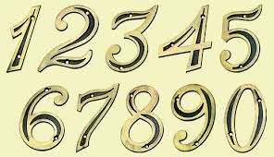

**IMAGEN QUE MUESTRE LOS NUMEROS DEL 0 AL 9**

**\*** Nombre de archivo codificado (ejemplo, CI_S3_G1_REC10_F1)

|  |  |  |
| --- | --- | --- |
| **Líneas de texto (opcionales)** | | |
| *No. Texto* | *Contenido del texto (max. 30 caracteres)* | *Ubicación del texto* |
| Texto 1 | SISTEMA DE NUMERACION DECIMAL | CenterCenter |
| Texto 2 |  | Elija un elemento. |
| Texto 3 |  | Elija un elemento. |
| *Las posibles ubicaciones del texto hacen referencia a:*  LeftTop  CenterTop  RightTop  LeftCenter  CenterCenter  RightCenter  LeftBottom  CenterBottom  RightBottom | | |

**DIAPOSITIVA 2**

PARA CADA DIAPOSITIVA DUPLIQUE ESTE BLOQUE

**\*** Nombre de archivo Shutterstock o descripción de ilustración a crear

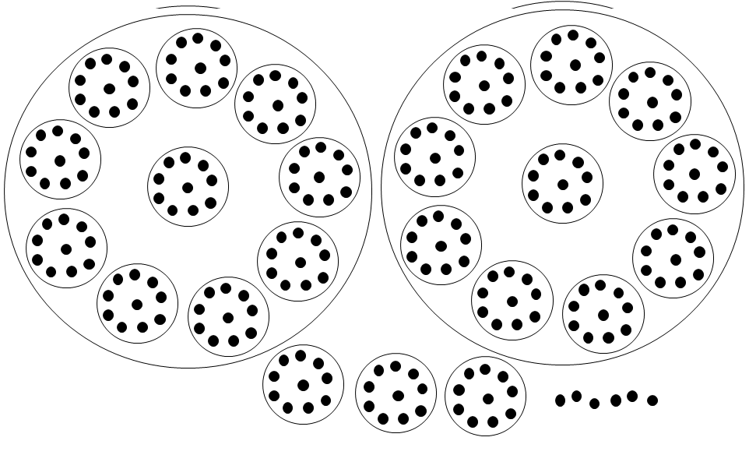

**\*** Nombre de archivo codificado (ejemplo, LE_G07_01_REC10_IMG01)

|  |  |  |
| --- | --- | --- |
| **Líneas de texto (opcionales)** | | |
| *No. Texto* | *Contenido del texto (max. 30 caracteres)* | *Ubicación del texto* |
| Texto 1 | 1, 2, 3, 4, 5, 6, 7, 8, 9, 0 | CenterTop |
| Texto 2 | Posee 10 símbolos llamados cifras | LeftCenter |
| Texto 3 | Tiene como base el número 10 | LeftBottom |
| *Las posibles ubicaciones del texto hacen referencia a:*  LeftTop  CenterTop  RightTop  LeftCenter  CenterCenter  RightCenter  LeftBottom  CenterBottom  RightBottom | | |

**DIAPOSITIVA 3**

PARA CADA DIAPOSITIVA DUPLIQUE ESTE BLOQUE

**\*** Nombre de archivo Shutterstock o descripción de ilustración a crear

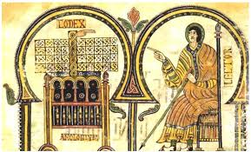

**Imagen que representa la cultura indu-árabe**

**\*** Nombre de archivo codificado (ejemplo, CI_S3_G1_REC10_F1)

|  |  |  |
| --- | --- | --- |
| **Líneas de texto (opcionales)** | | |
| *No. Texto* | *Contenido del texto (max. 30 caracteres)* | *Ubicación del texto* |
| Texto 1 | Fue desarrollado por los hindúes | CenterTop |
| Texto 2 | Luego por los árabes en Europa | LeftCenter |
| Texto 3 | Es conocido como sistema indoarabigo | RightCenter |
| *Las posibles ubicaciones del texto hacen referencia a:*  LeftTop  CenterTop  RightTop  LeftCenter  CenterCenter  RightCenter  LeftBottom  CenterBottom  RightBottom | | |

**DIAPOSITIVA 4**

PARA CADA DIAPOSITIVA DUPLIQUE ESTE BLOQUE

**\*** Nombre de archivo Shutterstock o descripción de ilustración a crear

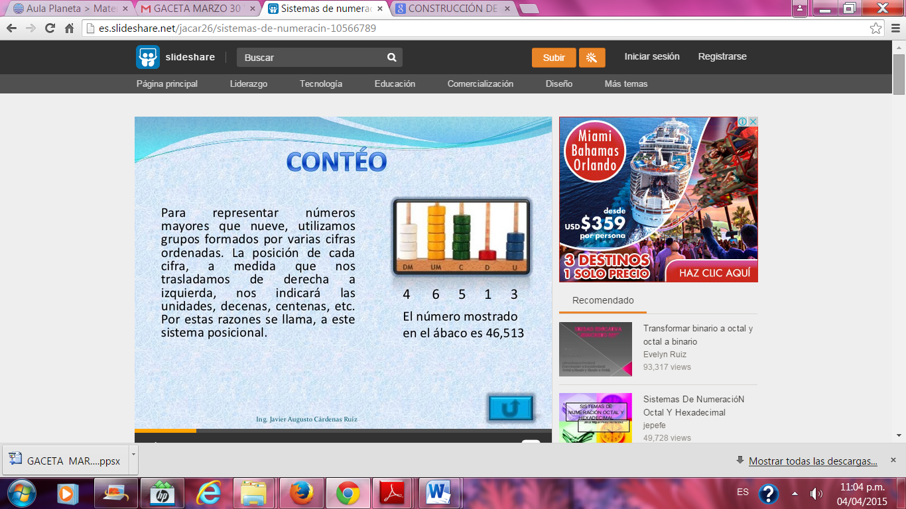

**Numero mostrado en un ábaco con unidades, decenas, centenas, etc**

**\*** Nombre de archivo codificado (ejemplo, CI_S3_G1_REC10_F1)

|  |  |  |
| --- | --- | --- |
| **Líneas de texto (opcionales)** | | |
| *No. Texto* | *Contenido del texto (max. 30 caracteres)* | *Ubicación del texto* |
| Texto 1 | Para representar números mayores que 9 | LeftTop |
| Texto 2 | La posición de cada cifra de derecha a izquierda | LeftCenter |
| Texto 3 | Indica, unidades, decenas, centenas, etc | LeftBottom |
| *Las posibles ubicaciones del texto hacen referencia a:*  LeftTop  CenterTop  RightTop  LeftCenter  CenterCenter  RightCenter  LeftBottom  CenterBottom  RightBottom | | |

**DIAPOSITIVA 5**

PARA CADA DIAPOSITIVA DUPLIQUE ESTE BLOQUE

**\*** Nombre de archivo Shutterstock o descripción de ilustración a crear

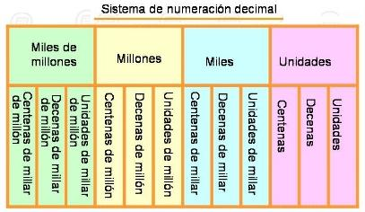

donde aparece la palabra millar hay que colocar millón

**\*** Nombre de archivo codificado (ejemplo, CI_S3_G1_REC10_F1)

|  |  |  |
| --- | --- | --- |
| **Líneas de texto (opcionales)** | | |
| *No. Texto* | *Contenido del texto (max. 30 caracteres)* | *Ubicación del texto* |
| Texto 1 | Valor posicional de los números naturales | CenterTop |
| Texto 2 |  | Elija un elemento. |
| Texto 3 |  | Elija un elemento. |
| *Las posibles ubicaciones del texto hacen referencia a:*  LeftTop  CenterTop  RightTop  LeftCenter  CenterCenter  RightCenter  LeftBottom  CenterBottom  RightBottom | | |